### 1、九九乘法表

for i in range(1, 10):  
 for j in range(1, i + 1):  
 print('{}x{}={}\t'.format(j, i, i * j), end='')  
 print()

自然语言解释流程：

首先，九九乘法表需要1~9共9个数，于是首先用range(1,10)进行遍历，i便会依次取值1、2……9，于是引入新的变量j进行遍历，range(1,i+1)，这样做的思想是一行一行的绘制，最后拼接！  
 于是，用end =""进行拼接，用format进行对应传参，\t是为了格式好看  
 最后print()相当于换行的意思

效果图如下：

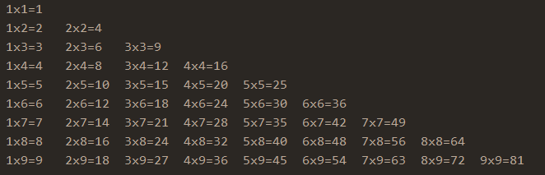

### 2、判断某年是否是闰年

year = int(input("请输入一个年份："))  
 if (year % 4) == 0 and (year % 100) != 0 or (year % 400) == 0:  
 print("{}是闰年".format(year))  
 else:  
 print("{}不是闰年".format(year))

自然语言流程解释：

首先，使用遍历year来接收用户传入的年份的整数形式  
 接着，使用表达式进行判断，如果year可以被400整除或者是被4整除且不能被100整除，那么year就是闰年，否则year不是闰年  
 if-else是条件判断语句，先判断if的条件是否成立，成立的话就执行if的执行语句，否则执行else里面的执行语句!

效果图如下：



### 3、turtle绘制五角星

import turtle as t  
  
window = t.Screen()  
t.fillcolor('red')  
t.begin_fill()  
for i in range(5):  
 if (i < 5):  
 t.forward(100)  
 t.right(144)  
 i += 1  
t.end_fill()  
window.exitonclick()

自然语言解释流程：

使用turtle库绘制五角星，首先创建一个窗口window = turtle.Screen()，接着开始填充颜色turtle.fillcolor('red')，让绘制的图形显示红色，turtle.begin_fill()开始填充，后面使用for循环来进行五角星的每一笔勾勒，forward(100)代表的是当前箭头方向前进100像素，然后right(144)指的是顺时针旋转144度  
 这样循环5次后，能绘制出完整的五角星  
 最后，turtle.end_fill()结束填充，window.exitonclick()设置作用是使用当前窗口展示五角星

效果图如下：

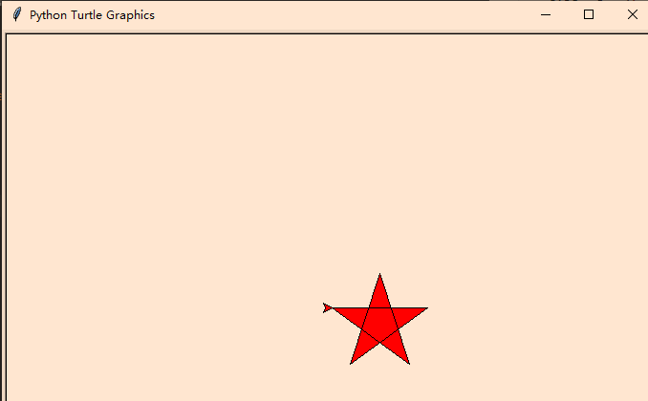

### 4、turtle绘制五星红旗

import turtle as t  
  
window = t.Screen()  
t.bgcolor("red")  
t.fillcolor("yellow")  
t.color('yellow')  
t.speed(10)  
#主星  
t.begin_fill()  
t.up()  
t.goto(-600,220)  
t.down()  
for i in range (5):  
 t.forward(150)  
 t.right(144)  
t.end_fill()  
#第1颗副星  
t.begin_fill()  
t.up()  
t.goto(-400,295)  
t.setheading(305)  
t.down()  
for i in range (5):  
 t.forward(50)  
 t.left(144)  
t.end_fill()  
#第2颗副星  
t.begin_fill()  
t.up()  
t.goto(-350,212)  
t.setheading(30)  
t.down()  
for i in range (5):  
 t.forward(50)  
 t.right(144)  
t.end_fill()  
#第3颗副星  
t.begin_fill()  
t.up()  
t.goto(-350,145)  
t.setheading(5)  
t.down()  
for i in range (5):  
 t.forward(50)  
 t.right(144)  
t.end_fill()  
#第4颗副星  
t.begin_fill()  
t.up()  
t.goto(-400,90)  
t.setheading(300)  
t.down()  
for i in range (5):  
 t.forward(50)  
 t.left(144)  
t.end_fill()  
window.exitonclick()

自然语言解释：

turtle绘制五星红旗难点在于，几个五角星的方位  
 首先，创建一个窗口window = t.Screen()，设置窗口背景色是红色，设置绘制图形填充色是黄色，设置绘制速度10，这样红旗的背景和长方体已经完成！  
 接着绘制主星，先找到适合绘制的方位点t.goto(-600,220)，然后就开始for循环，5次遍历，每次forward(100)以及right(144)，最后填充结束end_fill()就可以绘制完毕主星  
 4颗副星操作类似，也是找到方位，然后for循环遍历操作  
 最后使用当前窗口展示此五星红旗

效果图如下：

